МБОУ ООШ с. Середниково
Шатурского района Московской области

Занятие кружка
«Интеллектуальный марафон»
(внеурочная деятельность)

2 класс

Составила учитель начальных классов
Филатова Ирина Николаевна

2014 год
Тема: Головоломки
Цель: формирование умения решать логические головоломки
Формирование УУД:
Личностные: развитие любознательности, сообразительности при выполнении разнообразных заданий проблемного и эвристического характера
Регулятивные: умение высказывать свою версию, пытаться предлагать способ её проверки (на основе продуктивных заданий).
Познавательные: умение применять изученные способы учебной работы и приёмы вычислений для работы с разными видами головоломок
Коммуникативные: умение с достаточной полнотой и точностью выражать свои мысли в соответствии с задачами и условиями коммуникации, участие в коллективном обсуждении учебной проблемы.
Оборудование: карточки с заданиями; фломастеры, листы бумаги, карандаш; большие карточки с ребусами; картинки ели, льва, вороны.
ХОД ЗАНЯТИЯ
Вступительное слово учителя:
Тут затеи, и задачи,
Игры, шутки, всё для вас!
Пожелаем всем удачи -
За работу, в добрый час!

Определение темы и целей занятия:
- Сегодня на занятии мы будем «ломать голову». А как вы думаете, что это обозначает? Чем мы будем заниматься? (Решать головоломки.) Для чего нужны головоломки, и зачем их надо решать? (Быть внимательными, умными, сообразительными.)
Головоломка — непростая задача, для решения которой требуется сообразительность. Слово «головоломка» произошло от выражения «ломать голову». Для того, чтобы её решить, надо хорошо подумать, применить логику и сообразительность, попробовать разные решения, пока не найдешь правильное и единственно верное. Головоломка – это трудноразрешимая задача. Сегодня мы будем «ломать голову», т. е. будем думать и соображать.

Разминка:
- Ответьте на вопрос: «Сколько?», называя только число:
- Сколько козлят пытался съесть злой волк из популярной сказки?
- Сколько раз надо отмерить, чтобы один раз отрезать?
- Сколько дней в неделе?
- Сколько тех, которые одного не ждут?
- Сколько сантиметров в метре?
- Сколько гномов было у Белоснежки?
- Сколько братьев у Нуф – Нуфа?
- Сколько месяцев в году?
- Сколько часов пробило, когда Золушка из принцессы снова превратилась в бедную девушку?
- Сколько друзей не надо менять в обмен на сто рублей?
- Сколько человек в трио?
- Сколько раз пушкинский старик забрасывал невод, пока не поймал золотую рыбку?
- Сколько раз надо посчитать, чтобы вышел зайчик погулять?

Решение головоломок:
- Ребята, готовы «поломать голову»? Кто из вас любит решать головоломки? Почему вам нравится это занятие? Приступаем к нашей работе.
- Прочитайте хором числа, записанные на доске. Теперь назовите только те стоящие рядом друг с другом пары чисел, которые дают в сумме число 21:
15 | 7 | 6 | 11 | 10 | 13 | 9 | 12 | 17 | 4
- Назовите только те стоящие рядом числа, которые дают в сумме число 48:
16 | 15 | 20 | 27 | 21 | 19 | 36 | 10 | 38
- Магические квадраты:
- Ребята, мы не раз уже решали магические квадраты. Но никогда не задумывались, а что это такое «магический квадрат». Оказывается, магический или волшебный квадрат – это одна из наиболее древних головоломок. Говорят, что китайский император Ию, живший приблизительно около 4 тыс. лет назад однажды на берегу реки увидел священную черепаху с узором из белых и черных кружков на панцире. Этот символ китайцы использовали в магических обрядах при заклинаниях. От этого и произошло название «магический квадрат». А магия – это колдовство, волшебство, поэтому иногда мы его ещё называем «волшебный квадрат».
- Расставьте числа так, чтобы квадраты стали магическими.
7 | 17
 | 9
 |  | 11
34 |  | 32
 | 24
16

- Физкультминутка:
Сначала буду маленьким, (присесть)
К коленочкам прижмусь. (Обнять колени руками)
Потом я вырасту большим, (встать)
До неба дотянусь. (Поднять руки вверх, встать на носочки)

- Выполните математические действия и прочитайте слова.
Например: КО – О + АШИ – И + А = КАША

ПРИ + С – РИ + ЦЕ – П + НА = (сцена)
СОК + ИЛ – СО + ЬКУ – У + А = (килька)
ПЕРО + СИ – РО + НО – И + Я – О = (песня)
АК + ПУ – АП + ДРА + Г – Д + А = (курага)

- Ребусы
- Я думаю, что ребусы хотя бы раз в жизни решал каждый. Что же это такое? Ребус – это задача, в которой картинками зашифровано слово. Ребус играл очень важную роль в образовании письменности всех веков и народов, ведь даже пещерные люди писали на древних скалах рисунками, которые понимали только они. Ребусы, которые мы привыкли разгадывать, зародились во Франции в середине пятнадцатого века. Потом ребусы проползли в Англию, Италию, Германию. В России ребусы появились лишь в 1845 году. В современном ребусном письме есть множество знаков и правок, которые называются ребусным кодом, а сами значки можно называть кодовыми знаками. Сейчас мы эти кодовые значки будем расшифровывать.
Появился с пышной гривой
Из – за зелени ветвей
Хищник гордый и красивый.
Он в саванне «царь зверей».
Смотрит грозным, важным взглядом.
Страшен зверям его гнев.
С ним стоять опасно рядом.
Он большой, суровый……(Лев) (И. Захарова)

ТЕ ИЗОР (Телевизор)
Х (Хлев)
НАО (Налево)

(Значение слова «ХЛЕВ» - помещение для домашних животных (коров, овец, свиней) или домашней птицы (кур, уток, гусей)
Дерево в лесу растёт.
Цвет зелёный круглый год.
Вместо листика иголка.
Распушила ветки…...(ёлка)
- Как ёлку можно назвать по-другому? (Ель)

МЕТ (Метель)
АПСИНЫ (Апельсины)
РСЫ (Рельсы)

Работа в группе:
- Ребята, слов, в которых встречается слово «ель» или «ели», очень много. Попробуйте сами их найти. Какая группа больше таких слов подберет? (Ателье, постель, ущелье, читатель, свиристель, свирель, дрель, отель, петелька, крендель, скальпель, читатель, пельмени, указатель, учитель, дельфин и т.д.)
- Физкультминутка:
Раз – подняться, подтянуться,
Два – согнуться, разогнуться,
Три – в ладоши три хлопка,
Головою три кивка.
На четыре – руки шире.
Пять – руками помахать,
Шесть – на место сесть опять.
- Лабиринт
Лабиринт – это головоломка, которую человек придумал давным–давно. Например, в древней Греции строились запутанные лабиринты, чтобы человек не смог выйти из них. В Греции самым известным был лабиринт на острове Крит, в котором жило чудовище с телом человека и головой быка Минотавр. Сейчас лабиринты рисуют на бумаге, чтобы человек развивал наблюдательность и внимание.
Носят серенький жилет,
А у крыльев - чёрный цвет.
Кружат сразу двадцать пар.
Все кричат: Кар! Кар! Кар! Кар! (Вороны)
- Помните басню И.А. Крылова «Ворона и лисица»? Что нашла ворона в этой басне? (Вороне где-то бог послал кусочек сыру…) А в нашем лабиринте вороне очень хочется добраться до сыра. Но она не знает, по какой из трёх дорог ей следует пойти. Помогите бедной вороне.
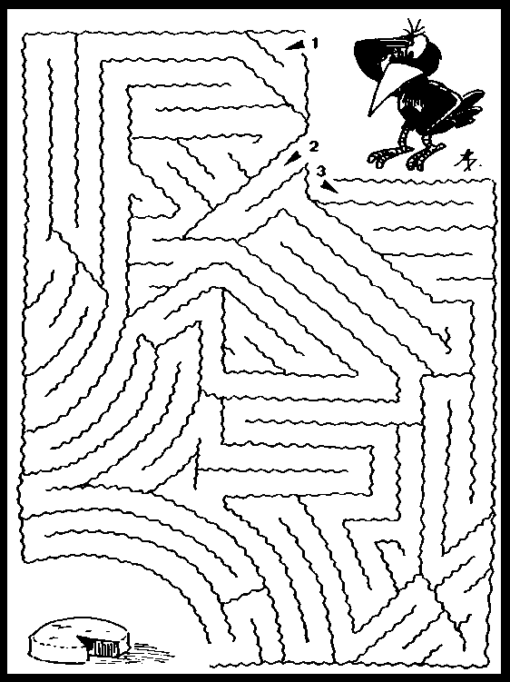
- Имеется бесконечный ряд: о, д, т, ч, п, … Найдите закономерность, по которой он составлен, и продолжите его. (Записаны первые буквы чисел один, два, три, четыре, пять. Следующими будут буквы: ш, с, в, д, …)
Итог занятия:
- Ребята, наше занятие подходит к концу. Чему вы сегодня научились? Что больше всего понравилось на занятии?
Заключительная игра «Бывает – не бывает»
- Сегодня у нас весёлая заключительная игра. Цель этой игры – учиться слушать внимательно, рассуждать и веселиться.
- Кот Васька стащил сметану. Так бывает? Съел её и довольный залаял: ав – ав! Так бывает? А как бывает?
- Услышал кота Ваську пёс Арапка и замяукал: «Мяу – мяу! И я хочу сметану!» Так бывает?
- Кот Васька ловит рыбу. Залез на сосну и ловит в дупле окуньков. Окуньки сидят в гнездышке и пищат: пи – пи – пи. Так бывает? Папа – окунь учит окуньков летать. Окуньки летают быстро. А кот Васька летает ещё быстрее. Так бывает? А как бывает?
- Пёс Арапка любит поесть. Он охотится на мышей и крыс. Ляжет пёс Арапка возле норки и караулит. Так бывает? Мыши живут в печке. Они едят дрова и угольки. Вылезают из печки мыши такие беленькие, такие чистенькие. Пёс Арапка ловит мышей на удочку и жарит их в холодильнике. Так бывает? А как бывает?
Список использованной литературы:
- Гайдина Л.И., Кочергина А.В. Группа продленного дня. Конспекты занятий, сценарии мероприятий. 1 – 2 классы. Москва. ВАКО. 2006
- Г. В. Керова. Нестандартные задачи по математике. 1 – 4 классы. Москва. ВАКО. 2008
- И. Я. Депман, Н.Я. Виленкин. За страницами учебника математики. Москва. Просвещение. 1989
- Н.К. Винокурова. Развиваем способности детей. 3 класс. Москва. РОСМЭН. 2004
Использованные Интернет – ресурсы:
- Загадка про льва – http://www.numama.ru/zagadki-dlja-malenkih-detei/zagadki-o-zhivoi-prirode/zagadki-pro-lva.html
- Загадка про ёлку - http://www.numama.ru/zagadki-dlja-malenkih-detei/zagadki-o-zhivoi-prirode/zagadki-pro-el.html
- Загадка про ворону - http://vospitatel.com.ua/zaniatia/zagadki/zagadki-pro-voronu.html
- Лабиринт «Ворона и сыр» – сайт «Всё для детей» – http://allforchildren.ru/ex/maze-choice.php?page=8
- Определение понятия «ребус» - сайт «Помозгуй» - http://pomozgui.ru/stati/?chto_takoe_rebus
- Физминутка - http://nsportal.ru/nachalnaya-shkola/raznoe/library/fizminutki

